Метод интеллект-карт на уроках русского языка и литературы как один из способов формирования УУД.
Кашина И.В., учитель русского языка
и литературы
МКОУ «Лицей с кадетскими
классами имени Г.С.Шпагина»
города Вятские Поляны
Кировской области.

Стратегия модернизации образования в России предъявляет новые требования, определяющие главную цель современной школы – формирование творческой и активной личности ученика. Одним из основных положений Федерального Государственного стандарта второго поколения является формирование универсальных учебных действий. Сегодня ученик должен уметь самостоятельно приобретать знания; применять их на практике для решения разнообразных проблем; работать с различной информацией, анализировать, обобщать; самостоятельно критически мыслить, искать рациональные пути в решении проблем. Задача учителя – вовлечьобучающихся в активную творческую деятельность, где участники процесса обучения взаимодействуют друг с другом, строят диалоги и самостоятельно получают знания.
Одной из форм представления учебной информации с учётом принципов системно-деятельностного подхода, заложенного в стандартах второго поколения, является метод составления интеллект-карт.
Что такое интеллект-карты? Интеллект-карта («умственные карты», «карты знаний», «карты ума», «карты памяти», «ментальные карты», «схемы мышления» или «MindMaps»)– это графическое выражение процесса мышления. В основе этого метода – создание схем и рисунков для лучшего изложения информации.
Почему интеллект-карты воспринимаются лучше, чем привычные списки, графики, таблицы, тексты? Ментальные карты (интеллект – карты) задействуют оба полушария головного мозга ребенка, формируют учебно-познавательные компетенции обучающихся, развивают их мыслительные и творческие способности.Поэтому они являются важнейшим инструментом восприятия, обработки и запоминания информации, развития памяти, мышления, речи.Метод интеллект-карт (в оригинале Mindmaps) был предложен американским психологом Тони Бьюзеном. Теория интеллект-карт была впервые представлена миру весной 1974 года.
Области применения Интеллект-карт различны:
1) обучение (конспектирование лекций, книг и семинаров; тренинги-семинары, лекции, презентации).
3) план для написание статей.
4) мозговой штурм в команде.
5) развитие умственных способностей благодаря повышению ментальной грамотности.
6) планирование и составление этапов разработки проектов.
7) решение каких либо не наглядных проблемных ситуаций.
8) Принятие решений в повседневной жизни.
9) Менеджмент.
10) Презентации
Интеллектуальные карты помогают создать представление о предмете, понять происхождение терминов или понятий. Интеллект-карта имеет ряд преимуществ перед традиционной, линейной формой представления информации:
- легче выделить основную идею, если она размещена в центре листа в виде яркого графического образа;
- внимание концентрируется не на случайной информации, а на существенных вопросах;
- чѐтко видна относительная важность каждой идеи. Более значимые идеи находятся ближе к центру, а менее важные – на периферии;
- быстрее и эффективнее запоминается и воспроизводится информация за счѐтеѐ разноцветного и многомерного представления;
- структурный характер карты позволяет без труда дополнять еѐ новой информацией (без вычѐркиваний, вырезаний, вставок и т.п.);
Кроме этого, процесс построения интеллект-карт делает обучение творческим и увлекательным. Составляя учебные карты, т.е. рисуя мысли, учащиеся демонстрируют индивидуальный способ восприятия, обработки и представления информации. Деятельность становится наблюдаемой, более того, наблюдаемыми становятся и умения, формирующиеся у учащихся в процессе деятельности.
Основное преимуществоинтеллект-карты в том, что можно сразу увидеть ее всю взглядом, в линейном списке такого невозможно.
Как же составляются интеллект-карты? Для этого нам можно воспользоваться специальными программами(ConceptDraw) или воспользоваться листом бумаги A4 и при помощи карандашей, ручек и фломастеров мы можем ее создать сами.
В основе карты лежит центральный образ (ассоциация), от которого отходят различные ветки, ассоциирующиеся с ключевым понятием и т.д. Главное – помнить, что человеческий мозг не сможет воспринимать и запомнить более чем 7 главных ветвей. Это основное и главное правило при составлении грамотной интеллект-карты.По возможности используем максимальное количество цветов.
Пользуемся стрелками, когда необходимо показать связи между элементами интеллект-карты. Глаз самопроизвольно следует за стрелками в направлении, которое они указывают, обнаруживая тем самым связь между отдельными элементами интеллект-карты. Стрелки могут быть однонаправленными, двунаправленными, варьироваться по длине, толщине, форме; могут использоваться также объемные стрелки. Их главное назначение – задавать направление мыслям. Интеллект-карта легко усваивается человеческим мозгом, который мощнее любого компьютера.
Метод интеллект-карт использую на разных типах и формах урока русского языка и литературы: изучение нового материала, закрепление материала, обобщение материала
- написание доклада, реферата, научно-исследовательской работы
- подготовка проекта, презентации
- аннотирование; конспектирование
С помощью данного метода очень легко научить учащихся запоминать стихотворение, создавать конспекты, это подспорье для учителя при подготовке к экзаменам. Метод обладает уникальной особенностью – позволяет сворачивать огромные массивы информации, не теряя при этом еѐ элементов. Свѐрнутая информация, представленная в графической форме, – хорошая опора для развития монологической речи. На уроках литературы карты помогают ребятам составлять рассказ, например, о жизни писателей, заучивать большие куски текста.
Как показал опыт, использование этого метода позволяет проводить систематизацию и обобщение знаний динамичнее, а проверку уровня знаний и умений быстрее, а главное - эффективнее для самих обучающихся.
Считаю, что применение интеллект-карт в обучении школьников дает только положительные результаты, поскольку дети учатся выбирать, структурировать и запоминать ключевую информацию, а также воспроизводить еѐ. Мыслительные карты помогают развивать критическое мышление, память и внимание, а также сделать процессы обучения и учения интереснее,занимательнее и плодотворнее.
Таким образом, внедрение метода интеллект-карт в практику преподавания русского языка и литературы способствует развитию предметной компетенции обучающихся, повышению мотивации, активизации деятельности, развитию интеллекта, пространственного и творческого мышления, познавательной активности, самостоятельному выявлению слабых мест в знании учебного предмета. Интеллект-карта позволяет увидеть, насколько полно учащийся усвоил информацию, как её структурировал и связал еёэлементы между собой.
Значимость метода интеллект-карт очевидна, т. к, способствует успешному усвоению учащимися новых знаний, формирует компетентности, включая самостоятельную организацию этого процесса, т.е. умение учиться, обеспечивая тем самым условия формирования универсальных учебных действий.

Интеллект-карта по теме «Глагол»
Цель:повторить все изученное о глаголе.
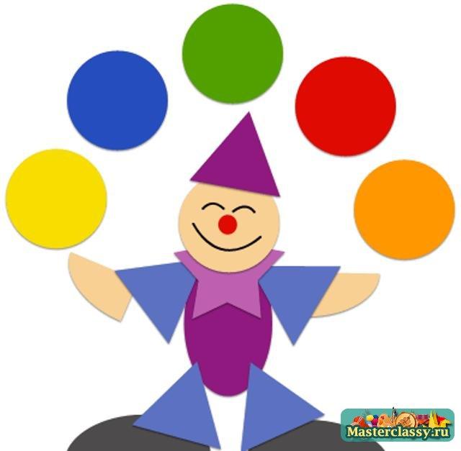

Прошедшее время:
(Что делал?)
-л-
Бежалрод,
Бежалачисло
Бежало
Бежали
-ят
-ат
-ите
- ить+ смотреть,гнать видеть, ненавидеть, терпеть, обидеть, вертеть, зависеть, дышать,слышать, держать.
- им
- ит
-ишь
-у (ю)
-у (ю)
-ете
-ешь
-ет
- -ать, -ять,
-еть,-оть, - уть, -ыть + брить, стелить
-ем
-ют
-ут

НЕ с глаголами
пишется раздельно, НО
нездоровится
негодовать
неволить
невзлюбить
ненавидеть
II
спряжение

I
спряжение

Будущее время
(Что сделаю?
Что буду делать?)
-у(-ю), -ешь(-ишь)
- ет(-ит), - ем(-им)
-ете(-ите), -ут(-ют),
-ат(-ят)
Число, лицо

Настоящее время
(Что делаю?)
-у (-ю), -ешь(-ишь)
- ет (-ит), - ем (-им)
-ете (-ите),-ут (-ют),
-ат (-ят)
Число, лицо

Инфинитив

- ть- ти
-тся

Что
делает?

-ться

Что
делать?
Что делать?
Что сделать?
Обозначает действие предмета.

